**Lógica para computação - Projeto PROLOG**

**Dupla: Andréa e Antonio**

**Proposta de exercício – Mitologia Grega**

A Mitologia Grega reúne um conjunto de lendas e mitos que foram criados pelos gregos na antiguidade. O objetivo principal era de explicar alguns fatos, como a origem da vida, a vida após a morte, ou até mesmo os fenômenos da natureza. Assim, a criação das narrativas fantásticas que englobam a mitologia grega foi a maneira encontrada pelos gregos para preservarem sua história.

O projeto em PROLOG traz como tema um recorte da genealogia dos deuses gregos. Estes originados a partir dos titãs, podem ser representados através da seguinte árvore genealógica:

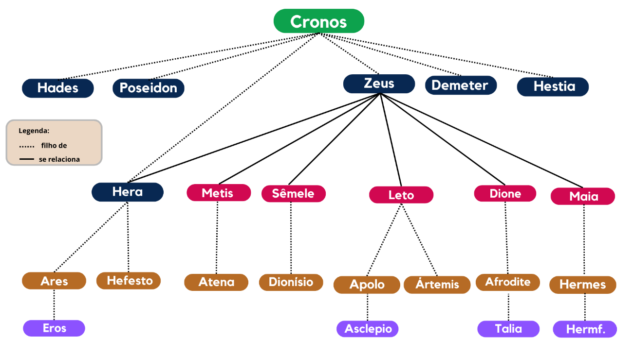

|  |  |
| --- | --- |
| % Deuses  deus(zeus).  deus(poseidon).  deus(hades).  deus(hera).  deus(demeter).  deus(hestia).  deus(ares).  deus(atena).  deus(apolo).  deus(artemis).  deus(hefesto).  deus(afrodite).  deus(hermes).  deus(dionisio). | % Titãs  titas(cronos).  titas(reia).  titas(oceano).  titas(tetis).  titas(hiperion).  titas(teia).  titas(mnemosine).  titas(japeto).  titas(febe).  titas(temis).  titas(crios). |

|  |  |  |
| --- | --- | --- |
| % Relacionamentos pai-filho  filho(zeus, cronos). filho(poseidon, cronos). filho(hades, cronos). filho(hera, cronos). filho(demeter, cronos). filho(hestia, cronos).  filho(ares, zeus).  filho(atena, zeus).  filho(apolo, zeus). filho(artemis, zeus). filho(hefesto, zeus). filho(hermes, zeus). filho(dionisio, zeus). filho(afrodite, zeus).  filho(talia, afrodite). filho(hermafrodito, hermes). filho(eros, ares). filho(asclepio, apolo). | % Domínios dos deuses  dominio(zeus, ceu). dominio(poseidon, mares). dominio(hades, submundo). dominio(hera, casamento). dominio(demeter, agricultura).  dominio(hestia, lar). dominio(ares, guerra). dominio(atena, sabedoria). dominio(apolo, musica). dominio(artemis, lua). dominio(hefesto, metalurgia). dominio(afrodite, beleza). dominio(hermes, comercio). dominio(dionisio, vinho). dominio(talia,comedia). dominio(eros, amor). dominio(asclepio, medicona). dominio(hermafrodito, uniao). | % Mães dos deuses  mae(metis, atena).  mae(dione, afrodite).  mae(leto, apolo).  mae(leto, artemis).  mae(maia, hermes).  mae(semele, dionisio).  mae(hera, ares).  mae(hera, hefesto). |
| % Relacionamentos de irmãos  irmao(X, Y) :- filho(X, Z), filho(Y, Z), X \= Y. | | |

**Questões propostas**

1. Quais as deusas filhas de Zeus?
2. Quais os irmãos de Zeus e seus respectivos domínios? Retorne em uma lista.
3. Liste quantos e quais são os filhos do titã Cronos. (Dica: utilize-se a função length para saber o comprimento de uma lista).

**Exemplo**:

length(NomeDaLista, NomeDaVariavelQueRecebeComprimentoDaLista)

1. Retorne todos os descendentes de Cronos e seus domínios. (Dica: crie uma regra para os descendentes).
2. Crie uma regra para verificar se dois deuses filhos de Zeus têm mães diferente.